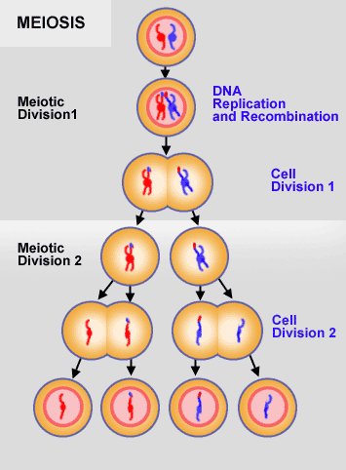

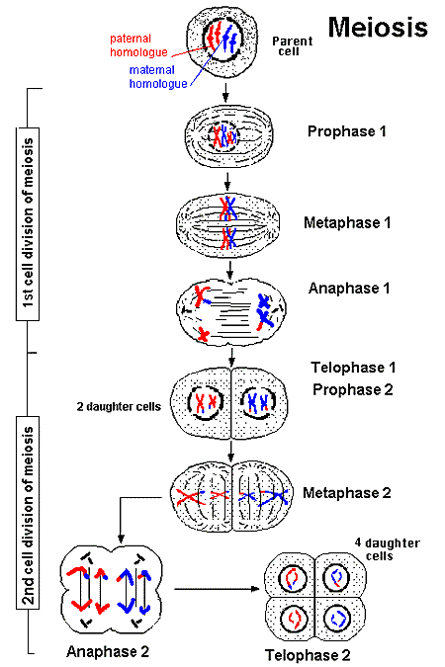

Una vista rápida

La meiosis incluye dos divisiones sucesivas de una célula eucariótica diploide (2N), de organismos de reproducción sexual, dando como resultado cuatro células haploides (N) hijas, cada una con la mitad del material de la célula original, llevándose a cabo el entrecruzamiento (que producirá variación genética).

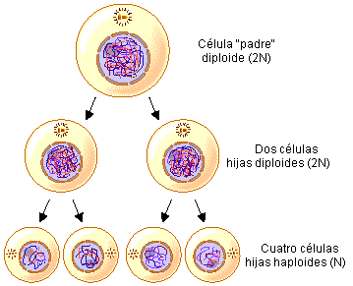

bullet La meiosis ocurre en las células diploides. Los cromosomas se duplican y a través de sucesivas divisiones, se producen cuatro células haploides, cada una de las cuales tiene la mitad del número de cromosomas que las células "padre".

Interfase Premeiótica

Los cromosomas se duplican antes de la meiosis.

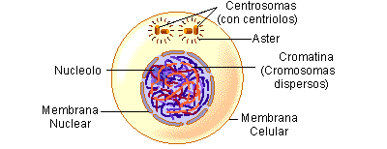

bullet Antes de iniciarse la meiosis, todos los cromosomas se duplican en un proceso similar a la duplicación de cromosomas al inicio de la mitosis.

bullet Fuera del núcleo de las células animales, hay dos centrosomas, cada uno conteniendo un par de centriolos. Los dos centrosomas son producidos por la duplicación de un centrosoma durante la interfase Premeiótica. Los centrosomas funcionan como centros de organización de microtúbulos. Los microtúbulos se extienden radialmente de los centrosomas formando un áster

Meiosis I: Profase I

Los cromosomas se hacen visibles, se lleva a cabo el entrecruzamiento, el nucléolo desaparece, se forma el huso meiótico y la membrana nuclear desaparece.



[](http://www.maph49.galeon.com/meiosis/proI1.html)

bullet Al inicio de la profase I, los cromosomas se han duplicado. Durante la profase I, se hacen más pequeños, cortos, y enrollados y son visibles al microscopio.

[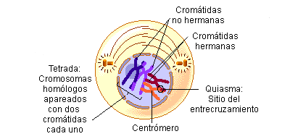](http://www.maph49.galeon.com/meiosis/proI1.html)bullet Los cromosomas homólogos duplicados se aparean y el entrecruzamiento (el intercambio de partes de cromosomas) se lleva a cabo. El entrecruzamiento es un proceso fundamental para la recombinación genética. Cada par de cromosomas homólogos es visible como una tétrada, que es un agrupamiento de dos cromosomas. Lo sitios de entrecruzamiento es donde se juntan cromátidas de diferentes cromosomas y el lugar de cruce se conoce como quiasma.

bullet El nucléolo desaparece durante la profase I.

bullet En el citoplasma, el huso meiótico, consistente de microtúbulos y otras proteínas, se forma entre los dos pares de centriolos, cuando estos migran a los polos opuestos de la célula.

bullet La membrana nuclear desaparece y al final de la profase I permite al huso entrar al núcleo.

bullet La profase I es la fase más larga de la meiosis, ocupando el 90% del tiempo de las dos divisiones.

Meiosis I: Metafase I

[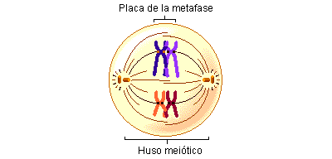](http://www.maph49.galeon.com/meiosis/metaI1.html) Los pares de cromosomas se acomodan en la placa de la metafase y se unen al ya formado huso meiótico.

bullet Los centriolos se van a los polos opuestos de la célula.

bullet Los pares de cromosomas homólogos, están ahora fuertemente condensados y enrollados, se empiezan a acomodar en un plano equidistante de los polos y se denomina la placa de la metafase.

bullet Las fibras del huso que van de un polo a otro de la célula se unen a un cromosoma de cada par.

Meiosis I: Anafase I

Los cromosomas se separan y emigran a los polos opuestos.

[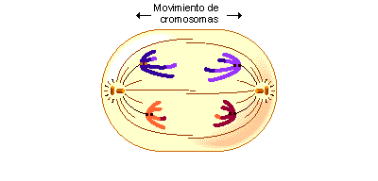](http://www.maph49.galeon.com/meiosis/anaI1.html)

bullet La anafase I empieza cuando los cromosomas de cada tétrada se separan, y empiezan a moverse a los polos de la célula, como resultado de la acción del huso.

bullet En la anafase I las cromátidas permanecen unidas a sus centrómeros y se mueven hacia los polos. Una diferencia clave entre mitosis y meiosis, es que las cromátidas permanecen juntas en la metafase de la meiosis I, mientras que en la mitosis se separan.

Meiosis I: Telofase I

Los pares de cromosomas homólogos llegan a los polos de la célula, la membrana nuclear se forma y la citoquinésis produce dos células.

[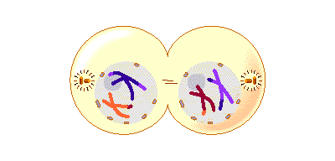](http://www.maph49.galeon.com/meiosis/teloI1.html)

bullet Los pares de cromosomas homólogos completan su migración a los dos polos, como resultado de la acción del huso.

bullet La membrana nuclear se vuelve a formar alrededor de cada juego de cromosomas, el huso desaparece y la citoquinésis continúa. en las células animales, la citoquinésis implica la formación de un surco que corta a la célula en dos células. Después de la citoquinésis, cada una de las células hijas tiene un núcleo con cromosomas recombinados diploides.

bullet Muchas células que tienen meiosis rápidas, no descondensan sus cromosomas al final de la telofase I.

***Meiosis II:***

Profase II

La meiosis II empieza sin ninguna replicación de cromosomas. En la profase II, la membrana nuclear desaparece y se forma el huso meiótico.

[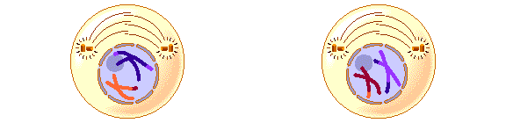](http://www.maph49.galeon.com/meiosis/proII1.html)

bullet Mientras hay duplicación de cromosomas en la meiosis I, en la meiosis II no sucede esto.

bullet Los centríolos se duplican. Esto sucede por separación de los dos miembros de un par. Los dos pares de centriólos se separan en dos centrosomas.

bullet La membrana nuclear desaparece y el huso se forma.

Meiosis II: Metafase II

Los cromosomas se acomodan en la placa ecuatorial de la metafase, parecido a como sucede en la mitosis. Estan unidos al ya completamente formado huso meiótico.

[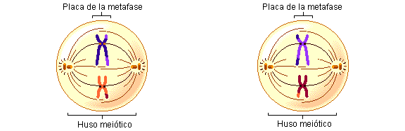](http://www.maph49.galeon.com/meiosis/metaII1.html)

bullet Cada una de las células hijas completa la formación del huso meiótico

bullet Cada cromosoma se alinea en la placa ecuatorial de la metafase, tal como sucede en la mitosis.

bullet Por cada cromosoma, los microtúbulos cinetocóricos de las cromátidas hermanas las jalan hacia los polos opuestos.

Meiosis II: Anafase II

Los centrómeros se separan y las cromátidas hijas -ahora cromosomas individuales- se mueven hacia los polos opuestos de la célula.

[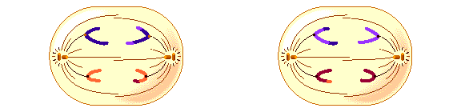](http://www.maph49.galeon.com/meiosis/anaII1.html)

bullet Los centrómeros se separan, y las dos cromátidas de cada cromosoma se mueven hacia los polos opuestos en el huso. Las cromátidas separadas, ahora pueden llamarse cromosomas por propio derecho

Telofase II

Una membrana nuclear se forma alrededor de cada juego de cromosomas y la citoquinésis se lleva a cabo, produciendo cuatro células hijas, cada una con un juego haploíde de cromosomas.

[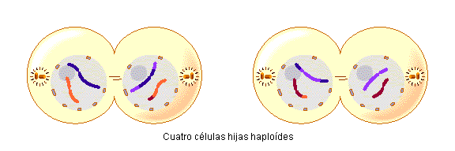](http://www.maph49.galeon.com/meiosis/teloII1.html)

bullet La membrana nuclear se forma alrededor de cada juego de cromosomas.

bullet La citoquinésis tiene lugar, produciendo cuatro células hijas (gametos en animales), cada una con un juego haploíde de cromosomas.

bullet Debido al entrecruzamiento, algunos cromosomas tienen segmentos recombinados de los cromosomas progenitores originales.

Segregación de genes en la Meiosis -1

Una de las maneras en que la meiosis produce variación genética, es a través de las diferentes formas que los cromosomas maternal y paternal son combinados en las células hijas.

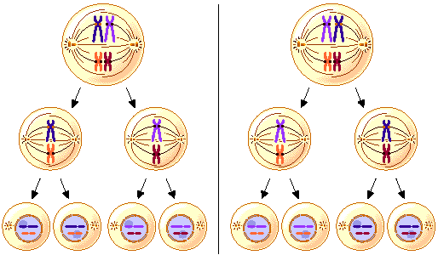

El número de posibles combinaciones de cromosomas en los núcleos haploídes es muy grande potencialmente- En general, el número de posibles combinaciones en los cromosomas es **2n**, donde **n** es el número de pares de cromosomas.

Por ejemplo, en las moscas de la fruta, que tienen 4 pares de cromosomas, el número de posibles combinaciones es **2n**, ó 16. Para los humanos, con 23 pares de cromosomas, hay cerca de 8 millones de combinaciones.

Segregación de Genes en la Meiosis -2

Otra manera por la que la meiosis genera variabilidad genética, es a través del proceso de entrecruzamiento (*crossing-over*) entre las cromátidas maternas y paternas durante la profase I.

Como se muestra en la figura, el entrecruzamiento es el resultado de un intercambio de segmentos de cromosomas homólogos maternal y paternal.   
Si existen diferencias alélicas entre esos segmentos, entonces los productos del entrecruzamiento son genéticamente recombinantes para esos alelos.

